Jobsheet 1
Bahasa Pemrograman (Instalasi Java Development Kit/JDK)

Percobaan 1: Melakukan Instalasi Java Development Kit/JDK
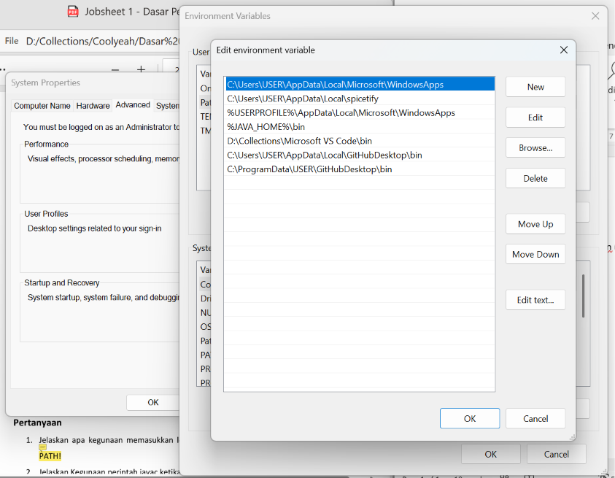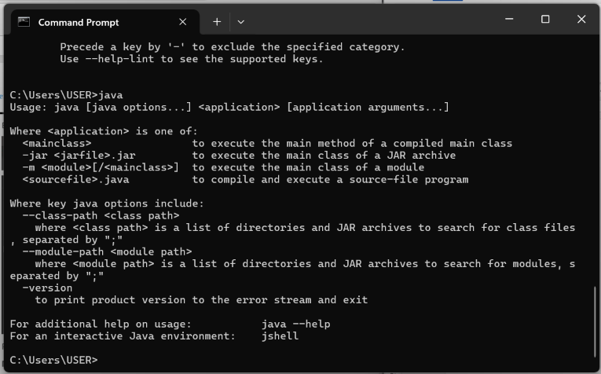
- Jelaskan apa kegunaan memasukkan lokasi folder bin dari Java ke dalam variabel PATH!
Memasukkan lokasi folder bin dari Java ke dalam variabel PATH berfungsi agar sistem operasi Windows dapat mengenali dan menjalankan perintah Java (javac dan java) dari folder mana pun melalui command prompt.

- Jelaskan kegunaan perintah javac ketika masuk command promt!
Perintah javac berfungsi sebagai compiler menjadikan .java menjadi .class melalui JVM agar komputer dapat memahami perintah kita.
Percobaan 2: Struktur Dasar Java
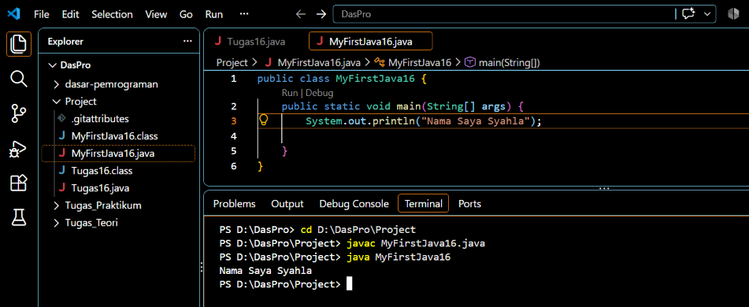

- Jelaskan fungsi perintah javac MyFirstJava16.java pada percobaan di atas!
Perintah tersebut berfungsi sebagai compiler untuk mengubah MyFirstJava16.java menjadi MyFirstJava16.class.

- Jelaskan fungsi perintah java MyFirstJava16 pada percobaan di atas!
Perintah tersebut berfungsi untuk menjalankan atau mengeksekusi dari hasil compile sehingga dapat tampil di terminal.
Percobaan 3: Menambahkan Extension pada Visual Studio Code
1)
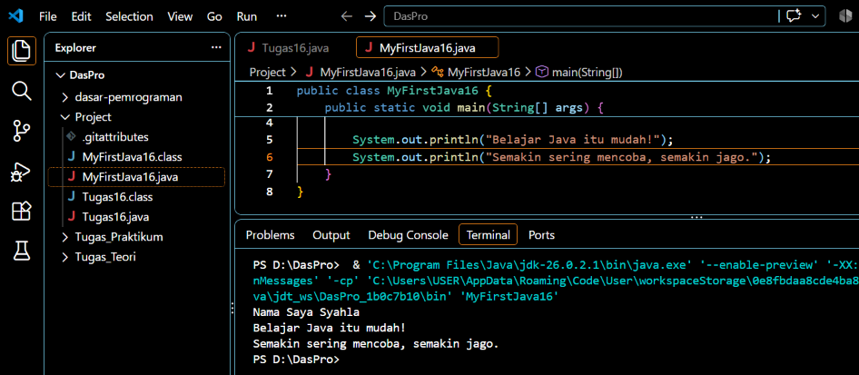
2)
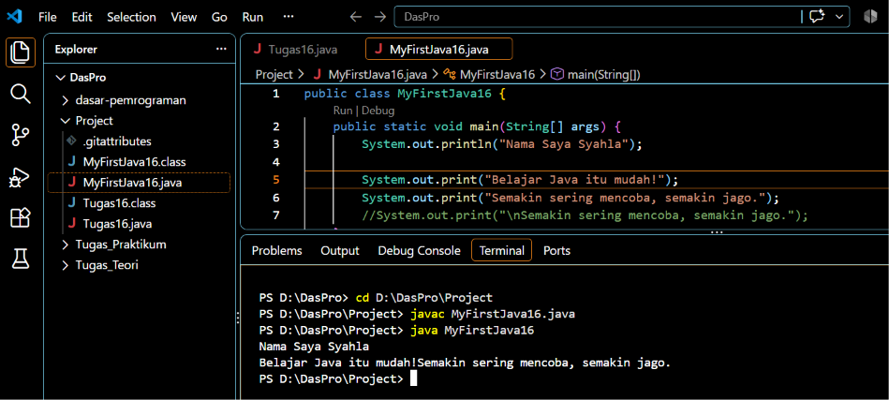

3)
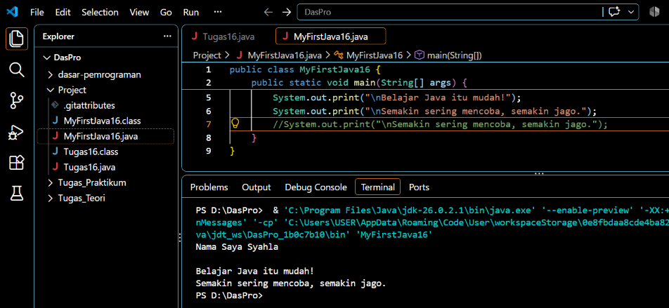
- Gantilah perintah System.out.println menjadi System.out.print pada baris ke 6 dan 7 kemudian jalankan program! Apakah perbedaan System.out.println(".........."); dan System.out.print("............")? Jelaskan!
Perbedaan System.out.println(".........."); dengan System.out.print("............") ada pada hasilnya saat coding dijalankan. System.out.println("..........") menampilkan teks berbeda baris sedangkan System.out.print("............") akan menampilkannya dalam satu baris yang sama.

- Gantilah perintah pada baris ke 6 dan 7 menjadi seperti berikut ini:
Jelaskan fungsi perintah \n pada baris ke 6 dan 7!
Perintah \n pada baris ke 6 dan 7 berfungsi untuk membuat baris baru (line break) sebelum teks setelahnya dicetak. Perintah tersebut mengakibatkan teks dalam coding System.out.print("\n.........."); memiliki jarak (1 enter).

- Pada baris ke 7 tambahkan karakter // sehingga baris tersebut menjadi //System.out.print("\nSemakin sering mencoba, semakin jago."); 6. Jalankan program dan amati apakah yang terjadi! Jelaskan fungsi karakter //!
Fungsi karakter // adalah sebagai tanda bahwa teks yang tertulis setelah karakter // adalah komentar dimana program tidak akan mengeksekusi perintah tersebut (diabaikan oleh compiler).

Tugas RobotArm
